Конструкт НОД
Знакомство с денежной системой Росси
(с применением опорного образа Нормы «Дерево»)

Дата проведения:06.04.2017

Кузнецова Н.А.
Стрижнева Е.С.

Тема: Путешествие в страну феи Копеечки
Возрастная группа: средняя
Форма совместной деятельности: беседа, игра
Форма организации: групповая
Интеграция областей: познавательное развитие, речевое развитие, социально-коммуникативное развитие
Учебно-методический комплект:
1. Н.А. Кузнецова «Волновые технологии воспитания»
2. Н.А. Кузнецова «Знакомство с денежной системой России»
3. Н.А. Кузнецова, В.А. Кузнецов «Знакомим ребенка с денежными отношениями»
Материалы:
- Наглядно-дидактическое пособие «Знакомство с денежной системой РФ»
- Игрушка Фея Копеечка
- Монеты и купюры (ксерокопии) денежной системы РФ
- 4 конверта с заданиями для детей
- Наглядное пособие опорный образ «Дерево» (на каждого ребенка)

Цель: Создать условия для актуализации полученных представлений о денежной системе России через создание игровых ситуаций.

Ход деятельности:
Этапы | Содержание совместной деятельности | Деятельность педагога | Деятельность детей
Организационный | Дети собираются в круг, фея Копеечка приносит мешочек с монетками. | Ребята, сегодня фея Копеечка нам приготовил мешочек с сюрпризом, давайте каждый проверит, что там.  Предлагаю Вам сегодня с нашей феей поиграть.  Занимайте места согласно выпавшей монетке. | Вытягивают монетки из мешочка. Распределяются в группы по выбранным монеткам.
Работа над темой | Работа в группах.  После выполнения всех заданий, дети возвращаются на свой стол, где презентуют ответ на задание этого стола, в итоге работы дети составляют денежное дерево. | У каждой команды на столе конверт с заданием, давайте мы все вместе сейчас их откроем и посмотрим, что же Фея Копеечка для вас приготовила. Слушайте внимательно, так как после выполнения первого задания вы переходите к другому столу. И по окончании нашей игры, вы должны выполнить все задания Копеечки и вернуться на свое место.  Итак, давайте еще раз проговорим, что же такое зарплата?  Правильно, а чтобы зарплата наша росла, надо учиться и много трудиться. Вспомните сказку про Буратино, как хотел Буратино получить много денег?  Выросло ли дерево денежное у него?  А как денежное дерево растет?  Давайте составим и вырастим каждый свое дерево. | Открывают конверт и выполняют задание. Затем переходят за другой стол.  Когда возвращаются за свой стол, рассказывают гостям, что было у них в конверте.  Отвечают на вопросы  Составляют денежное дерево.
Итоговый | Приходит персонаж феи Копеечки и приносит сладкие призы. | Приветствие феи Копеечки | Получают угощение.

ЗАДАНИЯ ДЛЯ ДЕТЕЙ
(в конвертах)

1 стол: в конверте изображение феи Копеечки, детям необходимо рассказать о ней по цепочке ( Кто это? Как путешествует фея Копеечка? В какие семьи любит приходить в гости Копеечка? Что нужно делать, чтобы подружиться с феей Копеечкой?)

2 стол: Выбрать из монеток самую главную, самую важную монету и наклеить ее на семечко. Почему монетку можно сравнить с семечком?

3 стол: В конверте изображение феи Копеечки и ее сестренок. Познакомить с сестренками монетками и купюрами. Рассказать о достоинстве монет, купюр и человека.

4 стол: Соотнести картинки, на что мы можем (или не можем) потратить зарплату?

Фотоотчет о мероприятии

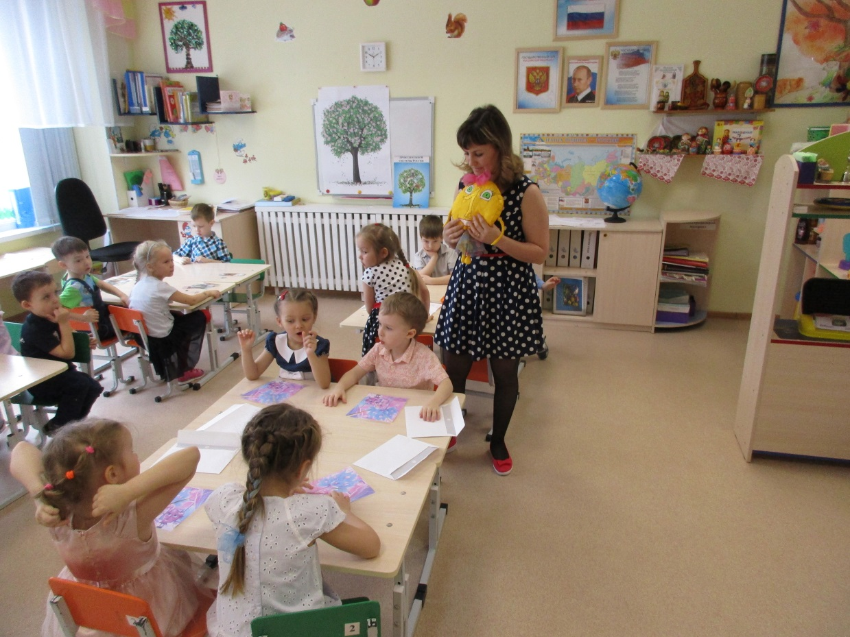

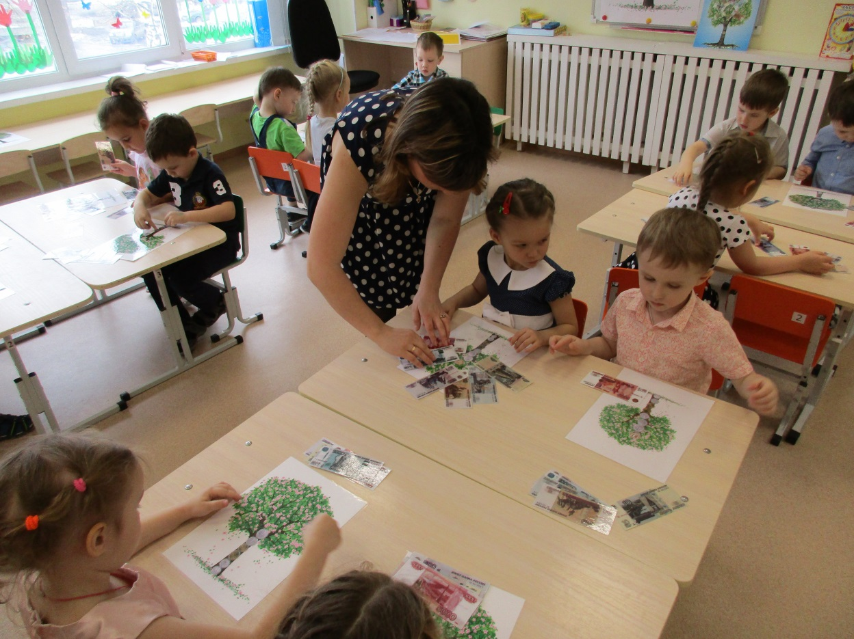

Выступление на районном семинаре-практикуме для педагогов групп среднего дошкольного возраста

«Знакомство с денежной системой России, как средство формирования экономической культуры детей дошкольного возраста»
06.04.2017

Вашему вниманию было представлено итоговое занятие по теме «Знакомство ребенка с денежной системой России». Его цель: проверить уровень сформированности опорных образов нормы на примере ООН «Дерево»
Работа проведена в соответствии с методическими разработками автора метода Визуализация абстрактных понятий (Н.А. Кузнецова). Весь методический комплект представлен вашему вниманию. В данных пособиях вы увидите различный демонстрационный материал для занятий, сказки, раскраски главного персонажа занятий – феи Копеечки, циклы бесед по теме «Знакомство с денежной системой России».
В своей работе использовала различные формы организации совместной деятельности, такие как беседы, творческие семейные проекты, просмотр видео - сказок (песочная терапия) и спектаклей.
На экране вы можете увидеть демонстрацию одного из пособий.
В работе я руководствовалась Планируемыми результатами работы с детьми, которые даны автором метода ВАП в методической литературе (показать где). В соответствии с требованиями знакомство с деньгами началось со встречи со сказочным персонажем - феей Копеечкой. Она – главный гость на всех наших занятиях.
Первый результат, которого мы достигли – у детей сформировано позитивное отношение к Фее Копеечке, которое потом переносится на денежную систему России и сферу денежных отношений.
Далее были реализована работа над темами: "Денежные отношения» «Заработная плата», «Что не имеет цены?», «Знакомство с денежными знаками», «Достоинство денежного знака и достоинство человека», «Деньги – это инструмент». В рамках каждой тематики были применены ИКТ, технологии проектной деятельности, игровые технологии. После того, как представленный блок информации усвоен, тогда был введен опорный образ нормы «Дерево». Проведен цикл бесед о том, как растет дерево, чем оно питается, что надо делать, чтоб дерево росло красивым. После этого система денежных отношений была наложена на опорный образ «Дерево».
Благодаря проведенной работе дети воспринимают деньги как показатель трудолюбия и мастерства человека, понимают, что родители делятся с ними своими заработанными деньгами. Знают, что можно использовать деньги во благо человеку, но также и во вред.
На данный момент мы достигли следующих из результатов:
- у детей сформировано позитивное отношение к сказочному персонажу Фее Копеечке, которое потом переносится на денежную систему России и сферу денежных отношений.
- Имеют первичные представления о структуре денежной системы
- Понимают значение монеты «1 копейка», как начало денежной системы РФ
- Воспринимают зарплату, как плод труда человека
- У детей сформированы предпосылки для восприятия денег, как орудия труда, инструмента преобразования человека и окружающего мира
- Дети знают, где денежное дерево растет: В стране отважных, мудрых, честных, трудолюбивых мастеров!
Родители данной группы оказали огромную помощь в подготовке раздаточного материала для занятий по данной теме. Игрушка Фея Копеечка сшита с их помощью. По отзывам родителей, дети стали лучше ориентироваться в системе денежных знаках, понимать, что денежные ресурсы исчерпаемые, и чтобы их получить, надо очень много трудиться.
Мы считаем, что это и есть положительный отклик на работу над данной темой.
В соответствии с заданной автором последовательностью планирую далее продолжить знакомство с денежной системой, раскрыть взаимосвязь времени и денег, включить цикл бесед «Фруктовые сказки», начать работу над опорным образом нормы «Цветок».

Фотоотчет о мероприятии

